SEMINAARIRISTEILY TUKHOLMAAN
Uudenmaan- ja Helsingin piirit järjestävät perinteisen seminaariristeilyn
Tukholmaan 18-20.3.2025.

Risteilyn hinnat ovat seuraavat:
- A4T / 1hh - 249,00 €
- A4T / 2hh -189, 00 €
- LYX / 1hh - 349,00 €
- LYX / 2hh - 249,00 €

Tukholmassa on mahdollisuus osallistua kiertoajelulle, johon sisältyy tutustuminen kuninkaanlinnaan.
Bussi lähtee heti klo 12 jälkeen. Hinta á 20 € + lippu kuninkaanlinnaan n. 20 €.
Kiertoajelulle ilmoittaudutaan suoraan Jussi Särkelälle,
jussi.sarkela@pp1.inet.fi 10.3 mennessä.
Kuljetusmaksu 20 € maksetaan 10.3. mennessä Uudenmaan
piirille FI28 5062 0320 2692 48, viite 19033. Lippu kuninkaanlinnaan ostettava paikan päällä.

Ilmoittautumisen yhteydessä kerro nimesi (kuten se on passissa), syntymäaikasi, toivottu hyttiluokka (myös toivottu hyttikaveri) ja ruokavaihtoehto, kala
vai liha A la carte illallisella.

Lisätietoja saat tarvittaessa Sirpa Sarnastolta , sirpa.sarnasto@luukku.com ,
puh. 040 - 565 7900.

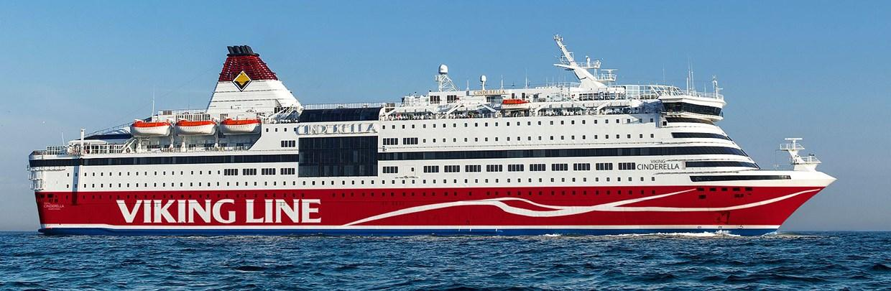
Ilmoittautuminen ja maksu 21.2.2025 mennessä.

Seija Korpinoro, puhelin 050 438 5166, seija.korpinoro@gmail.com
Soile Stenman, puhelin 040 737 4092, soile.stenman@gmail.com
Tapanilan Eläkkeensaajien tilinumero FI33 1251 3000 0895 30 ja tämän tapahtuman viite 18034.

TUKHOLMAN SEMINAARIN 18-20.3.2025 OHJELMA

MUISTA OTTAA PASSI TAI VIRALLINEN HENKILÖTODISTUS MUKAAN

Tiistai 18.3. (Suomen aikaa)

klo 12.30 Lippujen jako terminaalissa.

klo 14.00 Seminaarin avaus: Opintovastaava Jussi Särkelä & opintovastaava Sirpa Sarnasto, markkinointipäällikkö Christina Rönnman

klo 14.15 Ovatko meidän eläkevaramme turvassa? Onko mahdollista, että niitä käytetään muihin tarkoituksiin?
*Toimitusjohtaja Jaakko Kiander, Keva

klo 15.30 ”Itketti, kun kuningatar puhui niin kauniisti” Kanta-Hämeen
hyvinvointialueella työskentelevä Hanna Jokinen sai kuningatar Silvialta viime vuonna hoitoalan palkinnon työstään lähihoitajana muistisairaiden parissa. Muistihoitaja Hanna Jokista haastattelee Jussi Särkelä; hyvinvointialueen toiminta ja haasteet asiakkaiden ja hoitohenkilöstön näkökulmasta. Muistisairaiden ja omaisten sekä erikseen omaishoitajien asema hoitojärjestelmässä.
klo 16.20 Ajankohtaiset sosiaalipoliittisesta näkökulmasta
*Sosiaalipoliittinen asiantuntija Eero Kivinen, EKL

klo 17.00 Kahvitauko ja hyttien jako

Laiva lähtee klo 17.15.

klo 17.15 | Piirien toimintavuosi 2025. Piirien puheenjohtajat
klo 17.45 | Viking tarjoaa kuohuviinit. Siirrytään viereiseen tilaan.
*Markkinointipäällikkö Christina Rönnman

klo 20.00 Illallinen Buffet ravintolassa

Keskiviikko 19.3. (Ruotsin aikaa)

klo 7.00 | Aamiainen omaan tahtiin Buffet ravintolassa
klo 9.00 | Ajankohtaista eläkkeistä ja liitosta  *Toiminnanjohtaja Timo Kokko, Eläkkeensaajien Keskusliitto
klo 10.30 | Kuulumisia Ruotsista.  *Pääsihteeri Reijo Paananen, Pohjoismaiden  Teollisuus–työntekijät

klo 12.00–14.30. Kiertoajelu Tukholmassa, johon sisältyy tutustuminen kuninkaanlinnaan. Bussi lähtee heti klo 12 jälkeen. Hinta á 20 € + lippu kuninkaanlinnaan n. 20 €.
Ilmoittautumiset Jussi Särkelä, jussi.sarkela@pp1.inet.fi, 10.3. mennessä. Kuljetusmaksu 20 € 10.3. mennessä Uudenmaan piirille FI28 5062 0320 2692 48, viite 19033. Lippu kuninkaanlinnaan ostettava paikan päällä.

TUKHOLMAN SEMINAARIN 18-20.3.2025 OHJELMA

Ohjelma laivalla 19.3.:

klo 12.00–14.00. Pienryhmäseminaari
Puolustammeko oikeutta toimia omana eläkkeensaajien yhdistyksenä. Onko rahoitusvaikeuksien vuoksi pakko tehdä yhteistyötä tai jopa liittyä toiseen yhdistykseen.
*Järjestöpäällikkö Inari Juntumaa, EKL
klo 15.00 | Paluu laivalle
klo 15.30 | Private shopping laivan ostosparatiisissa
klo 16.30 | Laiva lähtee ja seminaari jatkuu.  Eläkkeensaajien Keskusliiton ja sen jäsenyhdistysten merkitys ja näkymät tulevaisuuteen  *Järjestöpäällikkö Inari Juntumaa, EKL
klo 17.45 | Seminaarin päätös ja yhteenveto. *Piirien puheenjohtajat.
klo 20.00 | À la carte

Torstai 20.3. (Suomen aikaa)

klo 08.00 Aamiainen omaan tahtiin

klo 10.10 Laiva saapuu Helsinkiin.

Tiedustelut: Helsingin piiri Sirpa Sarnasto, sirpa.sarnasto@luukku.com, puh. 040 5657900.

